Муниципальное бюджетное общеобразовательное учреждение
«Основная общеобразовательная школа №5»
муниципального образования «город Бугуруслан»

Муниципальный этап областного конкурса
«Лучший педагог по обучению основам
безопасного поведения на дорогах»
(номинация «Методическая разработка»)

Автор-составитель:
Миронова Л.В., учитель начальных классов
МБОУ ООШ №5

2023г.

Пояснительная записка

Мы живем в мире, где из года в год с регулярным постоянством увеличивается число транспортных средств. Иногда приходится видеть аварийные ситуации на дорогах, где виновниками являются как водители, так и пешеходы, среди которых есть дети. Главная причина здесь в том, что у детей двойственное отношение к автомобилю. Одни боятся этих громадных рычащих машин, проносящихся на большой скорости мимо них, другие “испытывают судьбу” и готовы перебежать перед машиной дорогу, не понимая, что водитель мгновенно остановиться или свернуть в сторону просто не в состоянии. За каждой из дорожных трагедий – судьба ребенка и горе родителей. Проблема детского дорожно-транспортного травматизма по-прежнему сохраняет свою актуальность. Необходимы все более разнообразные дифференцированные формы работы с детьми, чтобы дети успешно усвоили правила дорожного движения, узнали историю возникновения правил дорожного движения, смогли ориентироваться в дорожных ситуациях, на практике применяли свои знания. Для положительного результата – сокращение числа ДТП с участием детей, необходим комплексный подход к решению данной проблемы.
Система непрерывного обучения навыкам безопасного поведения детей на улицах складывается из следующих компонентов:
- урочная деятельность;
- проведение различных видов внеурочной деятельности обучающихся в общеобразовательных учреждениях по проблематике безопасности дорожного движения и по изучению ПДД;
- кружковая работа.
Для создания условий по организации непрерывного процесса обучения навыкам безопасности на улицах и дорогах в системе дополнительного образования детей, с учётом возрастных особенностей и психологической теории ведущей деятельности детей в нашей школе обучение детей основам безопасного поведения на улицах и дорогах начинается с 1 класса.
В прошлом году я была классным руководителем 3 класса. В начале учебного года, а так же перед каждыми каникулами я проводила необходимый инструктаж, ведь каждое время года таит свои опасности на дороге. В сентябре в рамках Всероссийского профилактического мероприятия «Внимание – дети!» был проведен «Единый урок по безопасности дорожного движения». Анализ результатов тестирования по безопасному поведению на улицах и дорогах моих учеников показал: из 9 тестируемых двое справились с заданиями без ошибок, 7 человек допустили 1-2 ошибки. Это хороший результат, но работа впереди предстояла большая. В классном уголке появилась страничка по ПДД – памятка школьнику, в начальной школе – стенд «Азбука юного пешехода». Обучение ПДД я включила в общий учебный процесс, т.к. в намеченную программами краеведческую тематику, особенно на уроках окружающего мира, входят и темы, связанные с движением на улицах и с изучением транспортных средств. На уроках физической культуры проводила минутки безопасности. На уроках изобразительного искусства мы с учениками разработали проект улицы с двусторонним движением. На уроках технологии изготовили макет. Ребята с удовольствием клеили дома, машины, деревья, дорожные знаки, рисовали разметку для дороги. Фигуры людей вылепили из пластилина. Когда работа была закончена, играя, повторили правила дорожного движения, ведь каждый ребенок побывал в роли и водителя, и пешехода. Поэтому наиболее распространенным методом ведения занятий в моей работе является беседа в сочетании с практическими упражнениями. Во время бесед довожу до сведения учеников сводки о ДТП на улицах нашего района, учу детей давать оценку таким нарушениям. Ребенок должен не бояться дороги и транспорта, а уметь пользоваться накапливаемым на занятиях опытом. За прошедший год мною были проведены игры по ПДД «Счастливый случай», «Безопасное колесо». Я считаю, что внеклассные мероприятия не должны быть скучными. Они должны носить не только теоретический, но и практический характер. Поэтому подвижные игры и тренировки провожу на школьном дворе, на специально размеченной площадке.
В сентябре прошел конкурс рисунков по правилам дорожного движения. Цель конкурса – посредством детского творчества привлечь к изучению такой важной темы как соблюдение правил дорожного движения, воспитать культуру безопасного поведения на дорогах. Мои ребята приняли в нем активное участие. Выборнова Софья заняла 1 место среди учеников начальной школы.
Важную роль в изучении ПДД играют экскурсии. Организация их во многом зависит от хорошо продуманного плана. При планировании стараюсь четко определить цель, задачи, маршрут. В прошлом учебном году я провела тематическую экскурсию «Загородная дорога». Однако считаю, что нет надобности специально проводить экскурсию по ПДД , ведь в течение учебного времени мы с ребятами ходили в лес, в поле, на водоем, ездили в зоопарк – все эти походы я использовала и для проведения целенаправленных экскурсий и тренингов по правилам дорожного движения.
В рамах разработанного плана были показаны мультфильмы из серии «Уроки тетушки Совы».
В конце учебного года я провела итоговое занятие по ПДД в форме соревнований с использованием карточек с задачами и вопросами. Надо отметить, что мои ученики стали самостоятельнее и увереннее. Итоговое тестирование показало: из 10 учащихся только пятеро сделали по одной – две ошибки. Это хороший показатель моей работы за год.
В прошлом учебном году я вела кружок по ПДД «Юные инспектора дорожного движения» для учеников начальной школы. Основной целью моей программы было формирование социального опыта детей, осознания ими необходимости применять полученные знания в нестандартных ситуациях, содействовать развитию их интеллектуального и физического потенциала. Наличие в школе специального оборудования позволило при обучении детей использовать инновационные технологии с применением компьютерных, теле - , видео – и аудио – программ, магнитной доски и другой учебно-материальной базы. Все это в комплексе с практическими занятиями создало благоприятные условия для хорошего усвоения программного материала.
На занятиях кружка я знакомила детей с периодической печатью. Мы вместе читали статьи из детской газеты «Дорога. Транспорт. Пешеход.», обсуждали их. Самые важные сведения заносили в рабочую тетрадь. В рабочей тетради дети не только писали, они зарисовывали элементы дороги, дорожные знаки, отгадывали кроссворды… В октябре у нас прошел праздник «Юный пешеход». На празднике мы принимали в свою семью первоклассников. Наши юные пешеходы справились со всеми заданиями, за что получили подарки и фликеры. В своей работе я также использовала беседы, дидактические игры, экскурсии, конкурсы, тестирование. Очень кстати пришелся макет дороги, сделанный четвероклассниками. С помощью его ребята смогли решать сложные логические задачи по безопасности дорожного движения, отрабатывать навыки безопасного перехода проезжей части. Так как макет был со съёмными предметами, дети сами смогли моделировать улицу на игре «Где и как переходить улицу». Сделать занятия более интересными мне помогло пособие по правилам дорожной безопасности для младшего школьника «Путешествие на зеленый свет», которое в прошлом году выписала школа.
Ни для кого не секрет, как в настоящее время дети увлечены компьютерными играми. Программа «Не игра», которую я использовала на своих занятиях, посвящена изучению правил дорожного движения и содержит в себе учебный информационный материал, который дает возможность провести занятие на должном уровне. Ребята, не выходя из класса, могли виртуально оказаться на улице и при помощи анимационных моделей освоить правила дорожной грамматики. Именно так и проходит индивидуальное обучение. Выбирая для анимационного человека тот или иной способ перехода улицы, можно набрать определенное количество баллов. Таким образом, ребенок учится находить самый эффективный выход из разных дорожных ситуаций. Хочется так же отметить, что в игровой форме у детей незаметно для них самих приобретаются навыки безопасного поведения на дороге, а также лучше запоминаются знания по дорожным знакам. Самое же главное - это нужно заинтересовать детей в изучении безопасного поведения на дорогах, используя новые или старые методы работы, но они должны обязательно вызывать познавательный интерес как к чему-то неизученному, неизведанному. Нужно показать самые интересные стороны изучаемого вопроса с учетом возраста детей. В конце года дети подтвердили хорошие знания по правилам дорожного движения. На последнем занятии ребята работали группами. Совместно обсуждая предлагаемые вопросы, справились со всеми заданиями. Что отрадно, они проявили интерес к дальнейшему изучению материала по безопасному поведению на дорогах.
В этом году я продолжаю обучать детей правилам дорожного движения. Ко мне на занятия кружка «Юные инспектора дорожного движения» ходят первоклассники. Используя свой опыт работы, я постаралась разработать для них интересную и увлекательную программу.
Оберегая детей, мы заботимся о своем будущем. Взрослые в ответе за жизнь каждого ребенка. Если ребенок нарушил правила дорожного движения, это не означает, что виноват только он. Безопасность детей – прежде всего забота взрослых, у которых заложена потребность помогать детям справляться со сложностями окружающего их мира. Этому мы должны их научить и уберечь от трагедий на дороге. Дети в первую очередь учатся у своих родителей, взрослых, подражают им, копируют их. Родители должны не только знать правила движения, соблюдать их, учить детей, но и убедиться в том, что их дети владеют необходимыми навыками поведения на улице, постоянно их готовить к самостоятельному безопасному движению на дорогах. Поэтому, большую работу я веду и с родителями своих учеников. На первом родительском собрании я провела анкетирование родителей, оно показало, что, к сожалению, большинство из них игнорируют правила дорожного движения. ( 60% опрошенных) Отвечали на вопросы данной анкеты анонимно. Родителям я предложила самим проанализировать свои ответы и сделать выводы. Обратила внимание на то, что если дорог ребенок, то отношение к безопасности требует серьезной корректировки, рассказала о детском травматизме на дорогах нашего района. Родителям - водителям напомнила элементарные меры безопасности при перевозке детей. Следующим шагом было проведение беседы на тему «Безопасный маршрут в школу». Родителям было предложено вместе с ребенком пройти путь от дома до школы, проанализировать его с точки зрения безопасности и составить на бумаге схему рекомендуемого маршрута. Этот маршрут должен быть не обязательно самым быстрым, но обязательно самым безопасным для ребенка. Перед родителями стояла задача - шаг за шагом проследовать по маршруту, объясняя сыну или дочке сложность пути. Я считаю, что только совместное участие родителей и детей в конструировании маршрута заложит в них крепкие знания и принесет максимальную отдачу. Только постоянное, конкретное, систематическое воспитание безопасного поведения на дороге выработает у ребенка культуру этого поведения. Совместные с ребенком усилия по составлению схемы самого безопасного маршрута из дома в школу стали лучшим доказательством важности этого дела и любви к своему ребенку. Работа на этом не закончилась. В прошлом году я провела тематическое родительское собрание «Берегите детей!», на котором познакомила родителей с психологическими особенностями школьников в дорожном движении. В коллективном обсуждении данного вопроса родители приняли активное участие. В заключении я дала рекомендации, в которых говорится о том, как и чему нужно учить детей, чтобы воспитать ответственных пешеходов и выдала памятки для родителей. В конце года я предложила им вновь заполнить уже знакомые анкеты. Результат меня очень порадовал – 85% опрошенных стараются выполнять правила дорожного движения и быть примером своим детям, причем все родители подписали свои анкеты. Значит, работа моя не была напрасной, хотя 15% заставляют о многом задуматься. А впереди лето.
Ведь с наступлением летних каникул перед большинством родителей встаёт вопрос о том, каким образом организовать летний отдых своих детей без участия их в ситуациях, связанных с дорожно-транспортными происшествиями. Особую роль, играют летние лагеря дневного пребывания детей. Посещая пришкольный лагерь, ребёнок не отрывается от семьи, находится под присмотром педагогов, своевременно накормлен, занят интересными делами, изучает правила дорожного движения. Поэтому проект «Безопасная дорога», который я разработала, оказался актуален.
Цель моего проекта: совершенствование форм и методов работы по пропаганде безопасного образа жизни в сфере дорожного движения.
Задачи проекта:
познакомить детей со значением дорожных знаков, научить понимать их схематическое изображение для правильной ориентировки на улицах и дорогах;
формировать у детей навыки и умения наблюдения за дорожной обстановкой и предвидеть опасные ситуации, умение их обходить;
воспитывать дисциплинированность и сознательное выполнение ПДД, культуру поведения в дорожно-транспортном процессе;
активизировать работу по пропаганде ПДД и безопасного образа жизни среди родителей.
Педагогические технологии: технология сотрудничества, кейс-технология, технология информационного пространства, игровая технология.
Используемые ресурсы: журналы, газеты, выписываемые школой, ресурсы сети интернет, пособие по обучению детей дошкольного и младшего школьного возраста безопасному поведению на улицах и дорогах, набор плакатов по ПДД, знаков, площадки по ПДД (переносная, уличная).
Рекомендации по использованию: данную разработку по изготовлению проекта можно использовать для кратковременных площадок в лагере временного пребывания, в кружковых секциях, во внеурочной деятельности.

Основная часть
Программа проекта по пропаганде правил безопасного движения на дорогах детей – это программа работы на перспективу. Я считаю, чем раньше мы научим детей культуре поведения на дорогах и улицах, тем меньше будет неприятных происшествий на проезжей части улиц. Эта программа рассчитана для учащихся 1-4 классов. Свою работу я построила по следующим направлениям:
1 «Наблюдаем, делаем выводы»
Первый блок: “Мы – наблюдатели”. Здесь дети наблюдают за всеми участниками движения, обсуждают, анализируют, делают вывод: “Нам есть чему поучиться”.
Второй блок: “Мы – пешеходы» На этом этапе дети под руководством учителя совершают экскурсию на улицу. Наблюдают за интенсивным потоком различного транспорта, за пешеходами. Делается вывод: все должно подчиняться правилам, несоблюдение очень часто ведет к аварии.
Третий блок: “Мы – пассажиры”. На этом этапе дети знакомятся с культурой поведения в общественном транспорте.
2 “Наше творчество”. Характер творческой работы связан не только с уроками технологии и ИЗО, но и с уроками литературного чтения. Дети находят в различных жанровых произведениях материал, связанный с ПДД (журналы, статьи, газеты, фольклор, стихи).
3 “Поделись знаниями”. Дети уже могут делиться полученными знаниями с учениками других классов, устраивая викторины, игры, инсценировки ситуаций. Придумывают и задают занимательные вопросы. Участвуют в КВН-ах, коллективных творческих делах (КТД).
Успешность решения поставленных задач во многом зависит от того, как устроена система работы, насколько она поддерживает и стимулирует учащихся, насколько точную обратную связь она обеспечивает, насколько включает учащихся в самостоятельную оценочную деятельность. Для этого был создан Дорожный Совет. В 1-4 классах в течении года на родительских собраниях рассматривались вопросы по ПДД:
- Правила дорожного движения детям. Памятка для родителей.
- Световозвращающие приспособления – элементы пассивной безопасности.
- Причины детского дорожно-транспортного травматизма и роль семьи в профилактике детского травматизма.
- Дорожные ловушки.
Для практического осуществления проекта работали 3 группы.
1-я группа - приняла к исполнению составление плана – карты населенного пункта с минимально опасными пешеходными маршрутами по пути к школе, составление памятки пешехода.
2-я группа - составила кроссворды для игровых занятий с учениками начальной школы, оформила информационный стенд «Дорожные знаки». Был проведен тематический день «Дети и ПДД».
3-я группа - изготовила макет «Дорога» и оформила площадку по ПДД около школы.
Рабочий этап проекта выпал на май месяц. В программе было запланировано 6 мероприятий по ПДД с применением новых педагогических технологий: мультимедиа, видео; проведена экскурсия.
В течение всего месяца были организованы игровые занятия, викторины, конкурсы по ПДД. Дети с увлечением участвовали в интерактивных презентациях, выполняя задания по соблюдению правил дорожного движения. Был организован просмотр обучающих мультфильмов из серии «Уроки безопасности».
В начале месяца прошла игра «Как правильно переходить улицу». Ребята повторили элементы улиц и дорог, правила перехода дороги, регулируемой светофором и без него. Интересно и занимательно прошла и игра «Безопасная дорога», где дети не только познакомились с историей возникновения светофора, но и вспомнили сигналы регулировщика, правила езды на велосипеде.
А на урок осторожности к нам в гости пришёл сам Петя Светофоров. Ребята разделились на три команды «Красный», «Жёлтый», «Зелёный» и померились знаниями правил дорожного движения, повторили дорожные знаки. Вместе с воспитателями ребята побывали в стране Дорожных Знаков. Отправились они туда на сказочном трамвайчике, сделали остановки на станциях «Загадкино», «Светофория», «Игровая».
Всем запомнилась экскурсия «На загородной дороге», где ребята на практике показали знания правил дорожного движения.
В конце месяца я провела заключительную игру – викторину по ПДД «Лучший знаток ПДД». Две команды «Зебра» и « Светофорик» боролись за звание лучшего знатока ПДД. С небольшим отрывом победила «Зебра». Надо отметить, что все ребята старались и достойно защищали честь своей команды.
В результате проведенных мероприятий поставленные задачи были выполнены, цель достигнута.
- У детей развился интерес к изучению ПДД.
- Родители стали активно участвовать в решении данной проблемы.
- Итоговое тестирование показало, что 80% опрошенных справились с заданием без ошибок; 20% - допустили 1-2 ошибки. Это хороший результат.
· Из дополнительных вопросов выяснилось, что дети осознали необходимость изучения ПДД.
· Большой интерес у детей вызвали наглядные, практические и игровые методы обучения правил дорожного движения.
В конце всю работу мы собираем в виде фотоальбома, презентаций и методического сборника.

Опыт работы показывает, что только в сотрудничестве с родителями, школой, государственной инспекцией по БДД и со всеми другими заинтересованными организациями можно добиться положительного результата, уберечь детей от несчастных случаев на дорогах. Нужно только профессионально и гармонично организовать работу, используя изученные методы и формы работы. Деятельность по профилактике дорожно-транспортного травматизма школьников способствует всестороннему развитию личности ребенка, направлена на совершенствование его интеллектуального, духовного и физического развития, способствует изучению опасных ситуаций на дорогах, приобретению навыков самостоятельной деятельности, пропагандирует соблюдение Правил дорожного движения, и в итоге – сохранению жизни и здоровья детей.
Главные принципы
- Деятельность работы по ПДД не должна нарушать учебного процесса школы.
- Использование наглядного пособия, ИКТ и других средств наглядности.
- Предполагает постепенное усложнение материала.
- Добровольное участие в данном виде деятельности.
- Активность и творческий подход к проведению мероприятий.
Также вся информация о мероприятиях имеется на школьном сайте -
http://oosh5.ucoz.ru/.

Список используемой литературы

- Азбука юного пешехода. Набор плакатов по основам безопасного поведения на дорогах города. Москва. - Издатель ООО «ГринАртВидео», 2016
- Безопасная дорога в школу. Дорожные путешествия зебренка. Познавательно- игровое пособие. Москва. –Издатель ООО «ГринАртВидео», 2016
- Дорогу осилит идущий. Дорожная грамота в 100 вопросах и ответах. Рекомендации. -Ленинград, 1990
- Дорожная безопасность. Учебная книжка-тетрадь для 1-4 класса/ Под общ. Ред. Главного государственного инспектора безопасности дорожного движения генерал-лейтенанта милиции В.Н.Кирьянова. – М.: Издательский Дом Третий Рим, 2007.
- Дорожная безопасность. Учебная книжка-тетрадь для 5-9 класса/ Под общ. Ред. Главного государственного инспектора безопасности дорожного движения генерал-лейтенанта милиции В.Н.Кирьянова. – М.: Издательский Дом Третий Рим, 2007.
- Извекова Н.А. Правила дорожного движения. Учебное пособие для 1 класса. М., «Просвещение», 1985 г
- Манджиев О.Л. Мы по городу идем. Памятка школьника о Правилах дорожного движения. Элиста, Калмыцкое книжное издательство, 1983 г.
- Правила дорожного движения. Настольная игра. РО. г.Аксай, ООО «Рыжий кот», 2012
- Помощник юного велосипедиста. Пособие для начинающих велосипедистов. Москва. Издатель ООО «ГринАртВидео», 2016
- Шинкарчук С.А. Правила безопасности дома и на улице.-СПб.: Издательский лом «Литера», 2013 г.

Интернет-ресурсы
- https://kladraz.ru/igry-dlja-detei/kvest-igra-po-pd-dlja-shkolnikov-5-7-klasov.html
- https://ped-kopilka.ru/blogs/blog83382/scenarii-yestafety-kosmicheskie-starty.html
- https://www.school2-plast.ru/metodicheskaya-kopilka/metodicheskie-rekomendacii/igra-viktorina-po-pdd-dlya-5-6-klassov-znai-umei-soblyudai

Приложение 1.
Игра для 3-5 классов по ПДД «Безопасный путь!»
В1. Юные пешеходы!
В2. Будущие водители!
В1. Велосипедисты и мотоциклисты!
В2. Автомобилисты!
В1. Наши гости, наши зрители! Добро пожаловать! Привет! Вам путь открыт!
В1 и 2(хором) Зеленый свет!
В2. В сегодняшней игре участвуют две команды. Команда школы №___, которая называется _____________________. Приветствуем участников команды громкими аплодисментами!
В1. А теперь очередь хозяев. Команда школы №____! Ваши аплодисменты. Приветствуем участников игры.
В2. А также в зале присутствуют замечательные, веселые, озорные и конечно знающие правила дорожного движения болельщики! Эти аплодисменты вам!!!
В1. Добро пожаловать! Осталось с большим удовольствием представить вам членов жюри:
-__________________________________________
-__________________________________________
-___________________________________________
В2. Ну что, все готовы? Пора начинать! Поехали! (сигнал автомобиля)
И первая остановка «Внимание! Дорога!»
-слайд-шоу:
В1. (слайд 10) Задание 1. Посмотрите на знаки и подберите соответствующее название. Сопоставьте номер знака на экране с его названием в ваших бланках ответов. Не забудьте прописать название команды в бланке ответов.
На это у вас есть 2 минуты (сигнал на начало и окончание).
Капитаны сдают работу жюри.
В1. А теперь, внимание, посмотрите на правильные ответы! (слайд 11)
Ключи:
1.надземный переход
2.информирует водителя о приближении к пешеходному переходу
3.движение запрещено
4.осторожно дети (вблизи детское учреждение).
5.подземный переход
6.пешеходная зона
7.предупреждает водителей, что здесь находится детское учреждение
8. пешеходный переход
В.2. Задание 2. В своем бланке ответов выберите название тех знаков, которые регулируют движение пешеходов и подчеркните их. У вас одна минута (сигнал на начало и конец).
Капитаны сдают работы жюри.
А теперь посмотрим на правильный вариант (слайд 12)
Название команды:
Задание 1.
Название знака | номер
осторожно дети, участок вблизи детского учреждения
перевозка детей
надземный переход
пешеходная зона
информирует водителя о приближении к пешеходному переходу.
движение запрещено
пешеходный переход
подземный переход
В1. Как вы знаете, на дороге нужно особое внимание. Давайте проверим вашу наблюдательность. Задание 3 (слайд 13).
Посмотрите на слайд в течение 10 секунд и запомните то, что на нем изображено (слайд 14). А теперь из фрагментов, которые перед вами, уберите два лишних. У вас 30 секунд. Номера лишних слайдов впишите в бланк ответов и сдайте жюри (сигнал на начало и конец).
Капитаны сдают работы жюри.
В2. А пока наше жюри оценивает успехи команд, давайте проверим, насколько точными вы были (слайд 15)
В1. Задание 4. Перед вами кроссворды. Посмотрите на задание и решите кроссворд. На эту работу у вас 3 минуты (слайд 16-17).
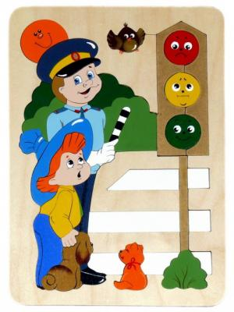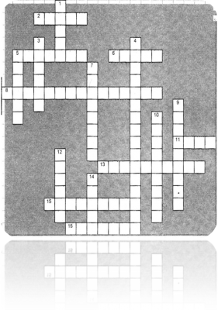
В2. Капитаны сдают работы жюри. А мы посмотрим на правильные варианты (слайд 18).
В1. А теперь слово жюри. Узнаем, сколько наши команды получили баллов за первые три конкурса (жюри подводят промежуточный результат)( слайд 19).
В2. Наступила очередь самостоятельного движения команд. Вам предстоит отправиться по индивидуальному маршруту и выполнить задания на каждой из остановок. Итак, вас ждут на остановочных пунктах: «Автошкола», где участники сдадут экзамен на знание правил дорожного движения; «Медпункт», где члены команд покажут свои познания в оказании первой мед.помощи и остановка «Водительская».
Капитаны команд, получите ваши маршрутные листы.
В1 и В2. В добрый путь! (Слайд 20)
Команды работают по маршруту.
В это время – работа с болельщиками (учитель)
1. Викторина (за правильный ответ болельщик получает жетон, кто наберет больше всех, получает приз).
2. ПДД велосипедистов (презентация)
3. Шуточные вопросы.
4. Если останется время – смешарики.
5. Работа с болельщиками.
6. А пока наши знатоки правил дорожного движения, я имею в виду команды, защищают честь своих школ, мы с вами проведем время с пользой.
7. Сначала посмотрим, все ли вы грамотные пешеходы. Вы должны ответить на вопросы. (Вопросы викторины по ПДД)
1. Как должен передвигаться пешеход по улицам города? (Пешеходы должны двигаться по тротуарам или пешеходным дорожкам, а при их отсутствии — по обочинам.)
2. Как обязан вести себя пешеход при отсутствии тротуаров? (При отсутствии тротуаров, пешеходных дорожек или обочин, а также в случае невозможности двигаться по ним пешеходы могут идти или по велосипедной дорожке, или в один ряд по краю проезжей части (на дорогах с разделительной полосой – по внешнему краю разделительной части).
3. При передвижении по краю проезжей части, на что должен обратить внимание пешеход? (При движении по краю проезжей части пешеходы должны идти навстречу движению транспортных средств.)
4. Каким образом пешеход может пересечь проезжую часть дороги? (Пешеходы должны пересекать проезжую часть по пешеходным переходам, в том числе по подземным и надземным, а при их отсутствии — на перекрестках по линии тротуаров или обочин).
5. Как должен вести себя пешеход в случае отсутствия перехода или перекрестка? (При отсутствии в зоне видимости перехода или перекрестка разрешается переходить дорогу под прямым углом к краю проезжей части на участках без разделительной полосы и ограждений там, где она просматривается в обе стороны.)
6. Чем руководствуется пешеход при переходе проезжей части? (В местах, где движение регулируется, пешеходы должны руководствоваться сигналами регулировщика или пешеходного светофора, а при его отсутствии — транспортного светофора.)
7. Перечислите значения поочередно загорающихся огней светофора. (Зеленый сигнал разрешает движение. Зеленый мигающий разрешает движение и информирует, что время его действия истекает и вскоре будет включен запрещающий сигнал. Желтый сигнал запрещает движение. Желтый мигающий разрешает движение и информирует о наличии нерегулируемого перекрестка или пешеходного перехода, предупреждение об опасности. Красный сигнал, в том числе мигающий, запрещает движение.)
8. Как должен вести себя пешеход на нерегулируемых участках проезжей части? (Пешеходы могут выходить на проезжую часть после того, как оценят расстояние до ближайших транспортных средств, их скорость и убедятся, что переход будет для них безопасен.)
9. Что делать в случае, если пешеход не успел завершить начатый им путь через проезжую часть дороги? (Выйдя на проезжую часть, пешеходы не должны задерживаться или останавливаться, если это не связано с обеспечением безопасности движения. Пешеходы, не успевшие закончить пешеход, должны остановиться на линии, разделяющей транспортные потоки противоположных направлений. Продолжать переход можно, лишь убедившись в безопасности дальнейшего движения и с учетом сигнала светофора.)
10. Расскажите правила поведения пешехода при ожидании транспортного средства. (Ожидать маршрутное или транспортное средство и такси разрешается только на приподнятых над проезжей частью посадочных площадках, а при их отсутствии — на тротуаре или обочине. В местах остановок маршрутных транспортных средств, не оборудованных приподнятыми посадочными площадками, разрешается выходить на проезжую часть для посадки в транспортное средство лишь после его остановки. После высадки необходимо, не задерживаясь, освободить проезжую часть.)
11. Перечислите обязанности пассажиров. (1. При поездке на транспортном средстве, оборудованном ремнями безопасности, быть пристегнутыми ими. 2. Посадку и высадку производить со стороны тротуара или обочины и только после полной остановки транспортного средства.)
12. Перечислите, что запрещается пассажиру. (1. Отвлекать водителя от управления транспортным средством во время его движения. 2. Открывать двери транспортного средства во время его движения.)
Молодцы. А скажите, разрешено ли вам передвигаться по проезжей части на велосипеде?
А где вы можете кататься на велосипедах?
А кто знает, с какого возраста вы сможете ездить на велосипеде по проезжей части?
Презентация ПДД велосипедиста.
Если останется время: Ну что, узнали что-то новое? А чтобы напомнить вам уже известные правила предлагаем посмотреть несколько мультфильмов.
(Азбука безопасности со смешариками).
В1. А вот и наши команды! Встречаем их громкими аплодисментами!!!!
В2. Итак, маршруты пройдены, экзамены сданы и нас ждет последняя станция – домашнее задание. А называется она «Безопасный путь».
В1. Но ведь это название нашей игры?
В2. Верно. Потому что каждый путь домой или в школу,
В1. В театр или в парк на прогулку,
В2. Должен быть
Хором: безопасным!!!!!!
В1. На сцену приглашается команда гостей____________________.
В2. Спасибо за прекрасное выступление. Встречаем команду «Зебра»!
Выступление команд: защита плакатов.
В1. Просим жюри подвести итоги игры. Пока жюри совещается и выносит свой вердикт, у нас есть несколько минут для шуточных вопросов.
В2. Итак, слово нашему многоуважаемому жюри.
(вручение призов)
Финал.
В1. Здоровье пешеходов и водителей в их собственных руках,
В2. И если аварий вы не хотите, маленький секрет откроем вам.
В1. Вывести можно свод законов, о том, как вести себя на дорогах.
В2. Но каждый твердо должен запомнить: знание правил дорожного движения –
Хором: Основа безопасности движения!
В1. На этом наша игра закончена. И нам остается сказать (хором) до новых встреч!!!!!
Ответы на кроссворд.
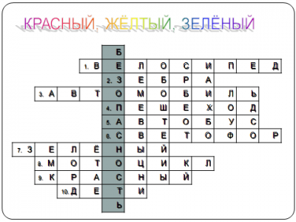
Ключи к заданиям.
Задание 1.
Название знака | Номер знака
Осторожно дети, участок вблизи детского учреждения | 4
перевозка детей | 7
надземный переход | 1
пешеходная зона | 6
информирует водителя о приближении к пешеходному переходу. | 2
движение запрещено | 3
пешеходный переход | 8
подземный переход | 5
Задание 2.
надземный переход
пешеходная зона
движение запрещено
пешеходный переход
подземный переход
Задание 3.
Лишние слайды | В Г
Маршрутный лист 1
Название остановочных пунктов | Баллы
«Водительская»
«Автошкола»
«Мед.пункт»

Мир транспорта
Чтобы разгадать этот кроссворд, среди буквенной неразберихи вычеркните слова, обозначающие транспортные средства. Когда вы заполните всю сетку, у выс останется четыре буквы, из которых вы составите пароль.
А Ь Л И И О Ц Г Р В Т О Б О Т И З У Г С М О М Л К О В
М А Т Е Л Е Д К И О К А В О П В А Б Т Д Й Б С И Т О Б
Р О Е У С ! Т Р У К Л Л С К Д М А С Н А Т И А Т В А Й
Описать действие пешеходов-нарушителей.
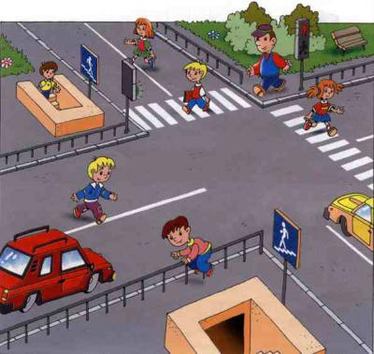

Приложение 2.

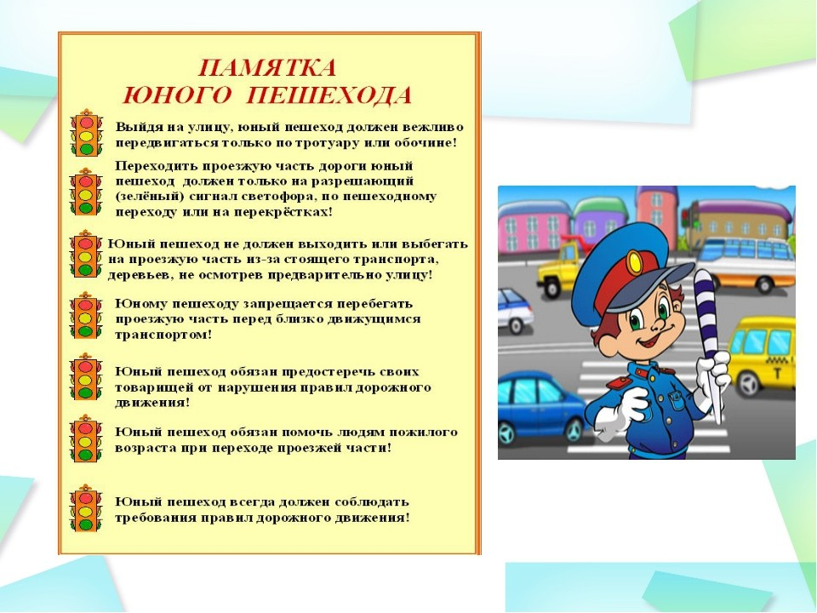

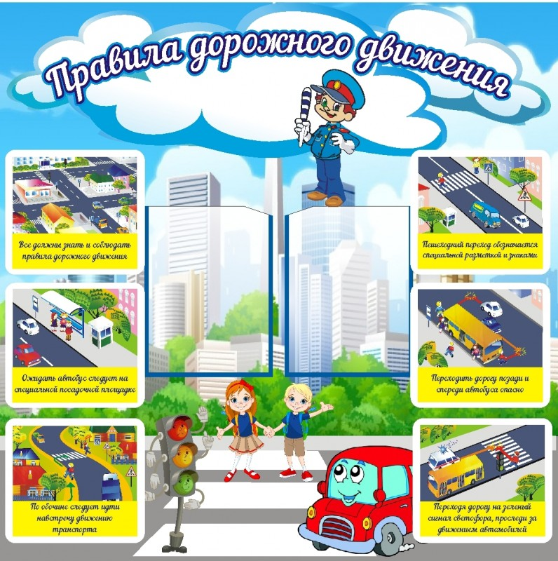

Приложение 3.
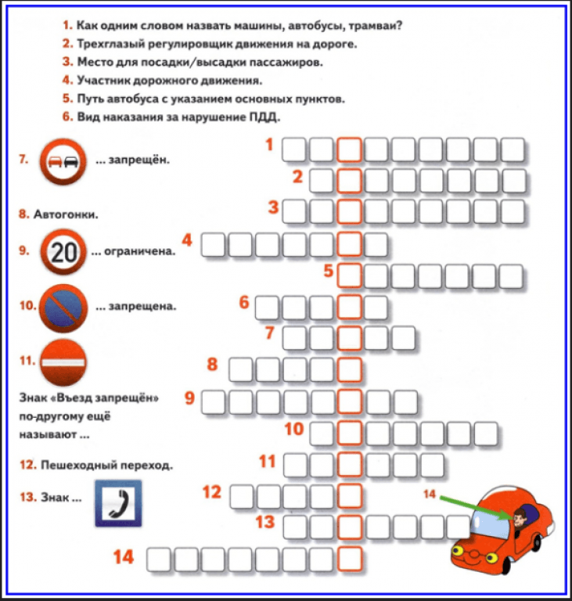

Приложение 4.
